TEMATYKA TYGODNIA: ZWERZĘTA DUŻE I MAŁE

Czwartek

04.06.20

TEMAT DNIA: ALE W ZOO JEST WESOŁO!
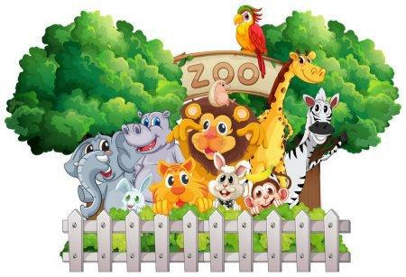

- Zoo- wybrane wierszyki.

„Zoo”

 | sł. Jan Brzechwa.
Proszę państwa, oto miś. | Rudy ojciec,
Miś jest bardzo grzeczny dziś. | rudy dziadek,
Chętnie państwu łapę poda. | rudy ogon to mój spadek.
Nie chce podać? A to szkoda. | A ja jestem rudy lis.
 | Ruszaj stąd, bo będę gryzł.
Dzik jest dziki,
dzik jest zły, | Pozwólcie przedstawić sobie:
dzik ma bardzo ostre kły. | pan żubr we własnej osobie.
Kto spotyka w lesie dzika, | No, pokaż się, żubrze.
ten na drzewo zaraz zmyka. | Zróbże minę uprzejmą, żubrze.

Małpy skaczą niedościgle,

małpy robią małpie figle.

Niech pan spojrzy na pawiana,

co za małpa, proszę pana!

Coś Bardzo trudno mi jest orzec

czy to ptak czy nosorożec...

- „Co to za zwierzę?”- rozwiązywanie zagadek tematycznych.

Kolorowych piór ma w bród, a między | Szary, duże uszy i trąba, taki ma wygląd,
oczami wielki dziób. Ten głośny skrzek to | że bomba! Wielki jest jak cała jabłoń, bo to
jej zasługa, bo to jest głośna… (papuga) | jest szary… (słoń)
Do konia trochę podobna tak samo rży, | Jestem duży i wesoły, pływam w wodzie
gdy jest głodna. Czarne pasy ma tam, gdzie | całkiem goły. Błoto? Co mi tam! Ja jestem
są żebra, bo to jest wesoła … (zebra) | szary… (hipopotam)

- „Ale w zoo jest wesoło!” – rysowanie wspólnej pracy przedstawiającej zoo. Dziecko wraz z rodzicem rysuje wybrane przez siebie zwierzęta, które można spotkać w zoo.
Następnie wycinają je i naklejają na duży arkusz.

- „Od najmniejszego do największego” – praca z Kartą Pracy nr 44.

Rodzic czyta polecenia, dziecko wykonuje zadania z karty. Podaje nazwy zwierząt widocznych na zdjęciach i obrazkach.

- „Zwierzęta w Zoo”- plansze tematyczne dostępne w załącznikach.

https://www.youtube.com/watch?v=xlXEn3l6vYM

- Zajęcia wyrównawcze i rozwijające.

Rodzic proponuje dziecku dokończenie wspólnego plakatu na temat zoo. Dziecko rysuje ścieżki, zieleń, ludzi, klatki dla zwierząt.
